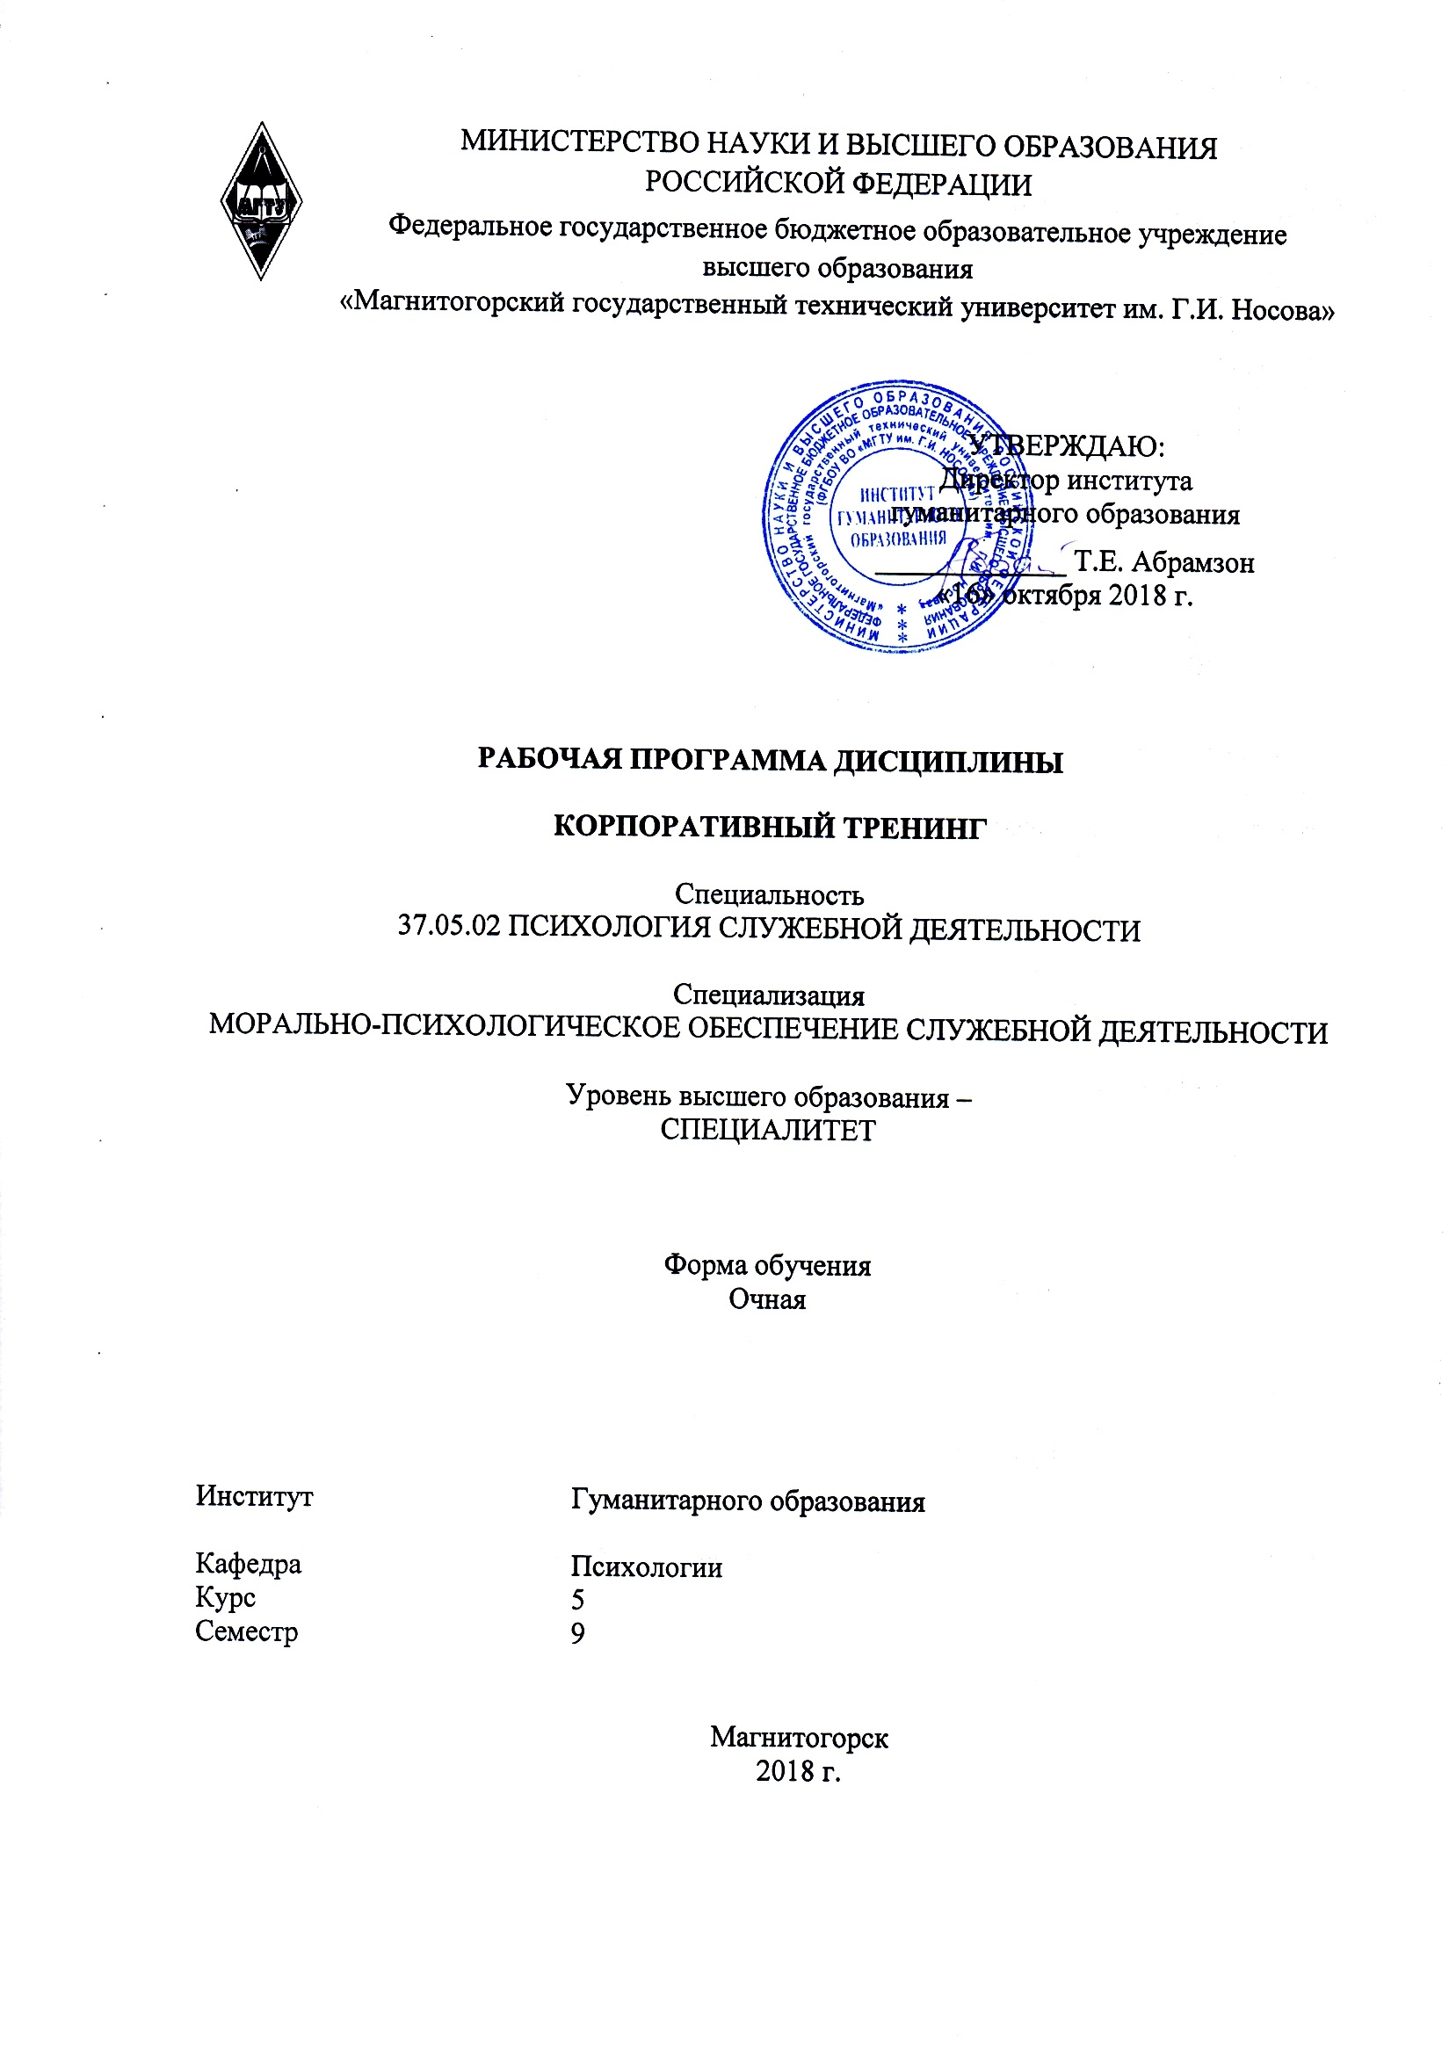
РП-046-Б1.В.ДВ.04.01-ИСПД-18-О-Корпоративный тренинг
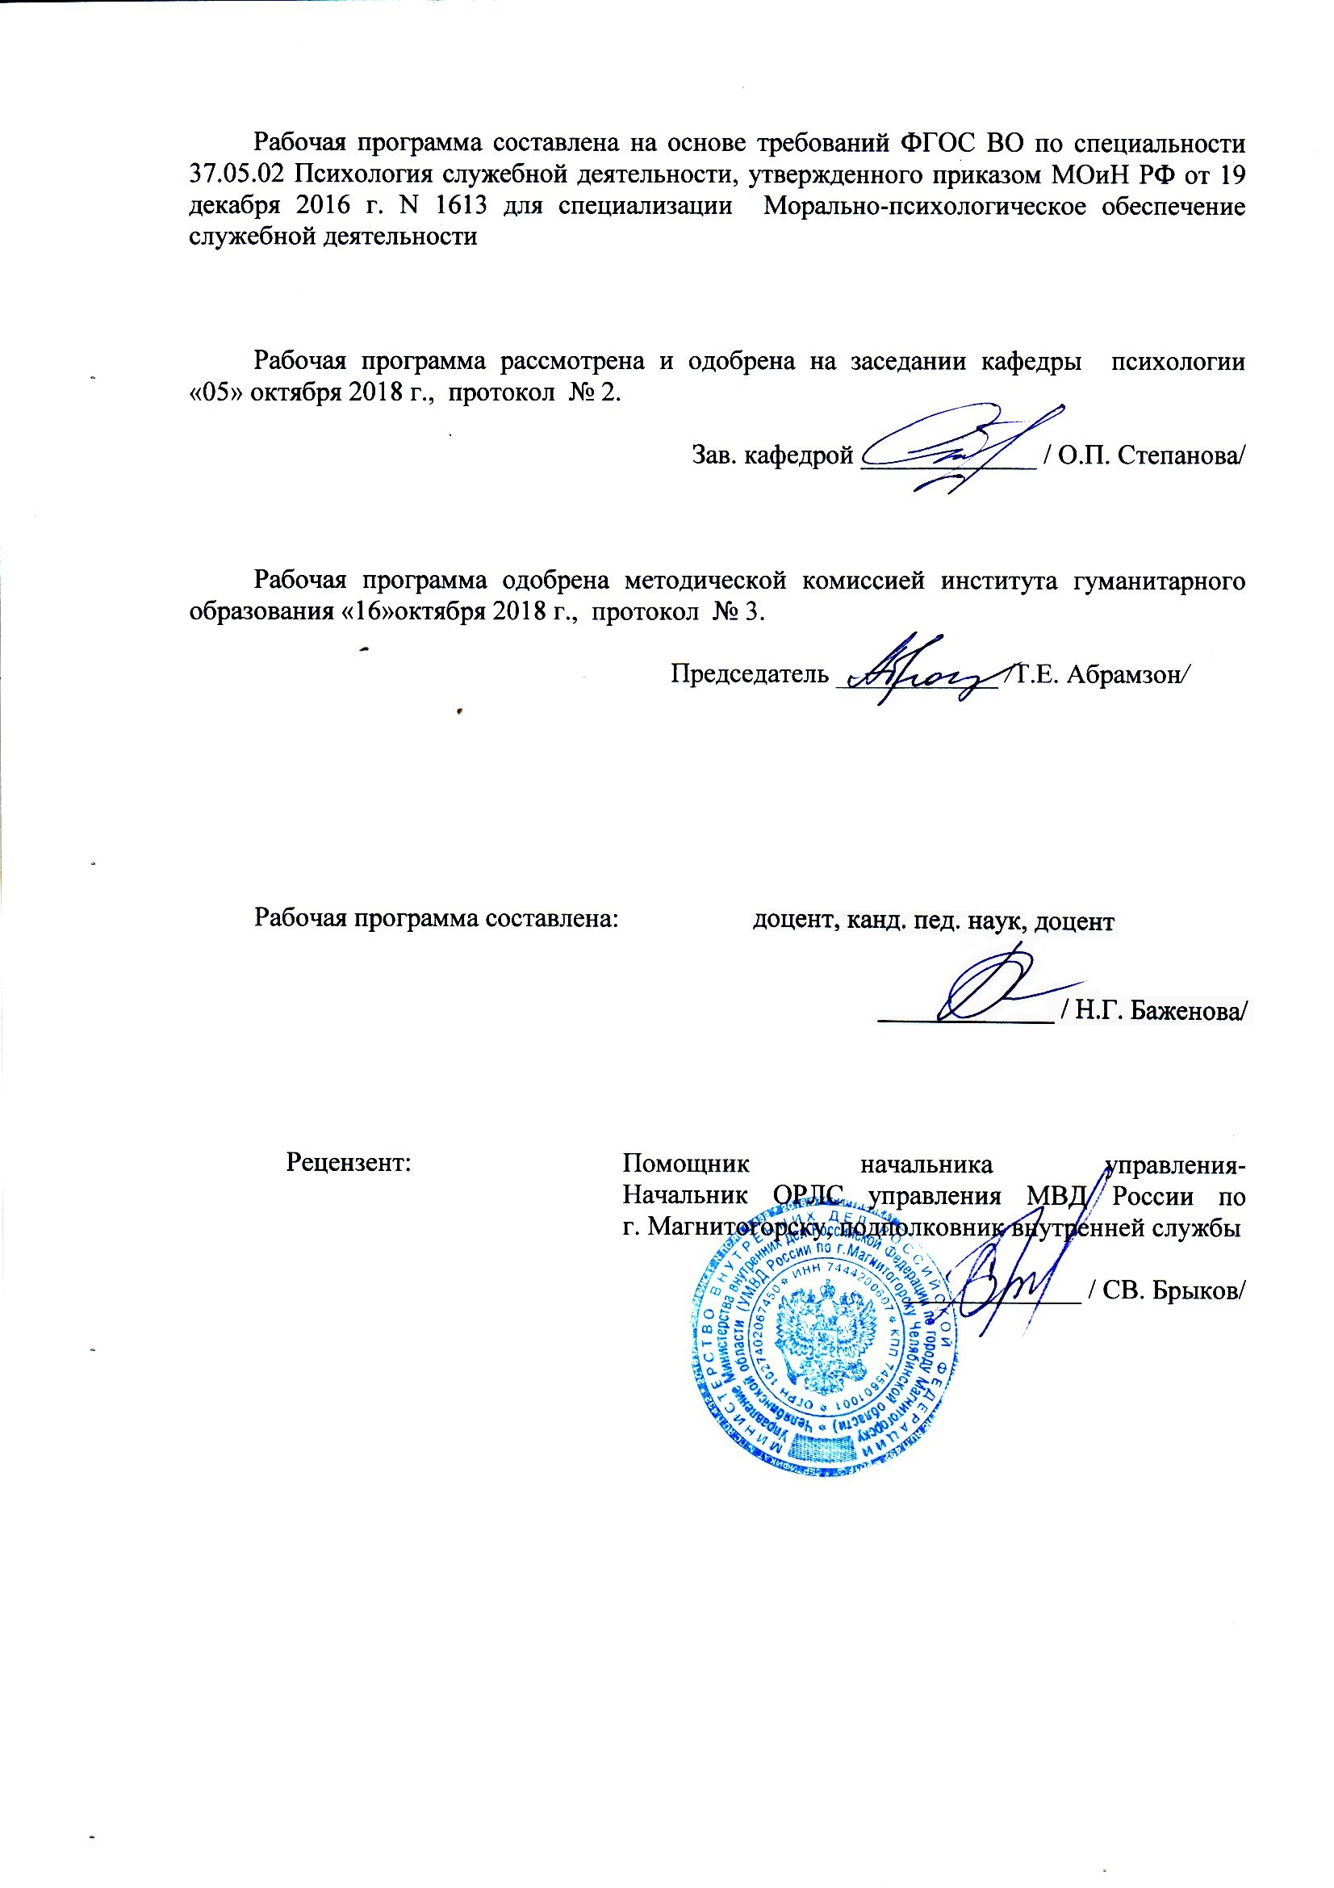
Составитель Баженова Н.Г.
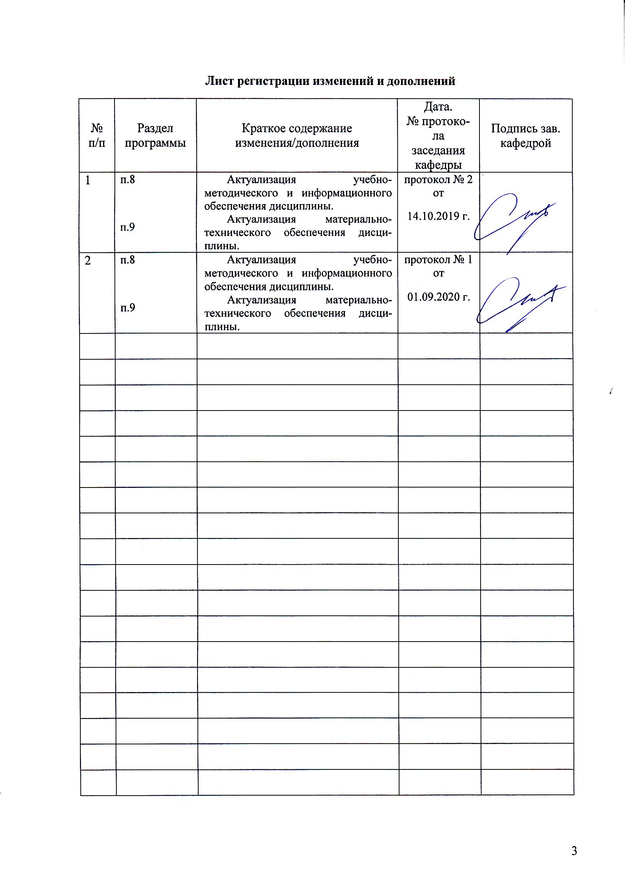

- Цели освоения дисциплины
Целями освоения дисциплины «Корпоративный тренинг» являются:
- овладение студентами необходимым и достаточным уровнем профессиональных компетенций, способствующих формированию научного представления о методологии разработки и проведения психологических тренингов, основных принципов и особенностей ведения тренинга в различных организациях;
- усвоение основных целей, задач, а также возможностей и ограничений корпоративного тренинга, как метода психологического воздействия.

2 Место дисциплины в структуре образовательной программы подготовки специалиста

Дисциплина «Корпоративный тренинг» входит в Вариативную часть образовательной программы по направлению подготовки 370502 Психология служебной деятельности под шифром Б1.В.ДВ.04.01.

При изучении дисциплины знания (умения, владения) формируются при изучении дисциплин: Тренинг взаимодействия, Социальная психология, Нейролигвистическое программирование, Психология лжи и скрываемых обстоятельств и др.
Знания (умения, владения), полученные при изучении данной дисциплины, будут необходимы для освоения последующих дисциплин: Пенитенциарная психология, Криминальная психология, Учебная - практика по получению первичных профессиональных умений и навыков, в том числе первичных умений и навыков научно-исследовательской деятельности, Производственная - практика по получению профессиональных умений и опыта профессиональной деятельности, Подготовка к сдаче и сдача государственного экзамена т.д.

3 Компетенции обучающегося, формируемые в результате освоения
дисциплины и планируемые результаты обучения
В результате освоения дисциплины «Корпоративный тренинг» обучающийся должен обладать следующими компетенциями:

Структурный  элемент  компетенции | Планируемые результаты обучения
ПК-11 - способностью изучать психологический климат, анализировать формы организации взаимодействия в служебных коллективах, проводить работу с целью создания и поддержания психологического климата, способствующего оптимизации служебной деятельности
Знать | - основные определения и понятия корпоративного тренинга;  - основные методы исследований, используемых в психологии общения;  определения базовых понятий – организация, психологический климат в организации, общение, стороны общения, взаимоотношения и т.п.;
Уметь | - выбрать в зависимости от уровня развития огранизации приемы и методы оказания психологической помощи в процессе общения;  - обсуждать способы эффективного общения и взаимодействия в различных организациях;  - распознавать эффективные способы общения в организациях от неэффективных.

4 Структура и содержание дисциплины
Общая трудоемкость дисциплины составляет __4_ зачетных единиц __144__ акад. часов, в том числе:
– контактная работа – __91__ акад. часов:
- Цели освоения дисциплины
Целями освоения дисциплины «Корпоративный тренинг» являются: формирование способности изучать психологический климат, анализировать формы организации взаимодействия в служебных коллективах; способности реализовывать психологические методики и технологии, ориентированные на личностный рост, охрану здоровья индивидов и коллективов служебной деятельности; способности разрабатывать и реализовывать программы, направленные на предупреждение отклонений в социальном и личностном статусе сотрудников, военнослужащих и иных лиц, рисков профессиональной деформации.

2 Место дисциплины в структуре образовательной программы подготовки специалиста

Дисциплина «Корпоративный тренинг» входит в Вариативную часть образовательной программы по направлению подготовки 370502 Психология служебной деятельности.

Для изучения данной учебной дисциплины необходимы следующие знания, умения и навыки, формируемые предшествующими дисциплинами: Тренинг взаимодействия, Социальная психология, Психология здоровья, Анатомия и физиология центральной нервной системы, Социально-психологический тренинг, Технологии личностного развития, Тренинг личностного роста, Нейролигвистическое программирование, Гештальттерапия, Психология труда, Юридическая психология, Психология лжи и скрываемых обстоятельств, Психология девиантного поведения, Военная психология, Наркология.
При изучении дисциплины знания (умения, владения) формируются при параллельном изучении дисциплин: Тренинг ассертивности, Основы психиатрии, Телесно-ориентированная терапия.

Знания (умения, владения), полученные при изучении данной дисциплины, будут необходимы для освоения последующих дисциплин: Основы психотерапии, Пенитенциарная психология, Криминальная психология, Учебная - практика по получению первичных профессиональных умений и навыков, в том числе первичных умений и навыков научно-исследовательской деятельности, Производственная - практика по получению профессиональных умений и опыта профессиональной деятельности, Производственная – преддипломная практика, Подготовка к защите и защита выпускной квалификационной работы, Подготовка к сдаче и сдача государственного экзамена.

3 Компетенции обучающегося, формируемые в результате освоения
дисциплины и планируемые результаты обучения
В результате освоения дисциплины «Корпоративный тренинг» обучающийся должен обладать следующими компетенциями:

Структурный  элемент  компетенции | Планируемые результаты обучения
ПК-11 - способностью изучать психологический климат, анализировать формы организации взаимодействия в служебных коллективах, проводить работу с целью создания и поддержания психологического климата, способствующего оптимизации служебной деятельности
Знать | - формы организации взаимодействия в служебных коллективах;  - условия для создания и поддержания психологического климата, способствующего оптимизации служебной деятельности.
Уметь | - адекватно изучать психологический климат в служебных коллективах;  - анализировать формы организации взаимодействия в служебных коллективах;  - проводить мониторинг психологического климата в различных служебных коллективах.
Владеть | - навыком проводить работу с целью создания и поддержания психологического климата в служебных коллективах;  - навыками анализа форм организации эффективного взаимодействия в служебных коллективах.
ПК-12 - способностью реализовывать психологические методики и технологии, ориентированные на личностный рост, охрану здоровья индивидов и групп
Знать | - психологические методики и технологии, ориентированные на личностный рост индивидов и группы служебного коллектива;  - психологические методики и технологии, ориентированные на охрану здоровья индивидов и групп;
Уметь | - адекватно применять психологические методики и технологии, ориентированные на личностный рост индивидов и группы;  - анализировать и интерпретировать психологические методики и технологии, ориентированные на личностный рост, охрану здоровья индивидов и групп.
Владеть | - навыком подбора адекватных методик и технологий, ориентированных на личностный рост, охрану здоровья индивидов и групп.
ПК-14 - способностью разрабатывать и реализовывать программы, направленные на предупреждение нарушений и отклонений в социальном и личностном статусе, психическом развитии сотрудников, военнослужащих и иных лиц, рисков асоциального поведения, профессиональных рисков, профессиональной деформации
Знать | - алгоритм составления программы, направленной на предупреждение нарушений и отклонений в социальном и личностном статусе, психическом развитии сотрудников, военнослужащих и иных лиц;  - особенности проявления профессиональной деформации сотрудников, военнослужащих и иных лиц.
Уметь | - разрабатывать программы коррекции нарушений и отклонений в социальном и личностном статусе сотрудников и военнослужащих;  - апробировать реализацию программ по предупреждению профессиональной деформации сотрудников служебной сферы.
Владеть | - навыком анализа результативности реализации программ, направленных на предупреждение нарушений и отклонений в социальном и личностном статусе, психическом развитии сотрудников, военнослужащих.

4 Структура и содержание дисциплины
Общая трудоемкость дисциплины составляет __4_ зачетных единиц __144__ акад. часов, в том числе:
– контактная работа – __91__ акад. часов:
– аудиторная – __90___ акад. часов;
– внеаудиторная – __1___ акад. часов
– самостоятельная работа – ___53__ акад. часов;
– подготовка к экзамену – акад. часа
Раздел/ тема  дисциплины |  | Семестр | Аудиторная  контактная работа  (в акад. часах) |  |  |  |  | Самостоятельная работа (в акад. часах) |  | Вид самосто-ятельной  работы | Форма текущего контроля успеваемости и  промежуточной аттестации | Код и структурный  элемент  компетенции
 |  | Семестр | лекции | лаборат.  занятия | практич. занятия
Раздел 1.Содержание тренинга, его организация и значение
1.1. Понятие тренинга, организация и значение | 9 |  | 2 | 6/6И |  |  |  |  | 5 | Составление глоссария по теме | Презентация изученного материала в электронном виде | ПК-11,12,14-зу
1.2. Анализ потребностей в тренинге. Выбор тренинговых техник и методов | 9 |  | 2 | 6/6И |  |  |  |  | 5 | Подготовка докладов  Составление кроссворда | Презентация изученного материала в электронном виде | ПК-11,14-зу
1.3. Группа тренинга и ее динамика | 9 |  | 2 | 6/6И |  |  |  |  | 5 | Подготовка к лабор занятию | Опрос на лекционном занятии | ПК-12,14-зу
Итого по разделу |  |  | 6 | 18/18И |  |  |  |  | 15 |  | Тестирование
Раздел 2. Групповой корпоративный тренинг
2.1. Организация корпоративного тренинга |  | 9 | 2 | 6/6И |  |  |  | 5 |  | Составление глоссария по теме | Презентация изученного материала в электронном виде | ПК-11,12-ув
2.2. Техники и методы группового корпоративного тренинга |  | 9 | 2 | 6/6И |  |  |  | 5 |  | Составление структурно-логической схемы  занятия тренинга | Опрос на лекционном занятии | ПК-11,14-зв
2.3. Оценка эффективности корпоративного тренинга. |  | 9 | 2 | 6/6И |  |  |  | 5 |  | Подготовка к лабор занятию | Ведение лабораторного занятия совместно с преподавателем | ПК-11,12-зв
Итого по разделу |  |  | 6 | 18/18И |  |  |  | 15 |  |  | Тестирование
Раздел 3. Виды тренинговых направлений в организации (корпорации)
3.1. Преодоление конфликтности в процессе корпоративного тренинга. |  | 9 | 1 | 9/9И |  |  |  | 5 |  | Составление кроссворда по теме занятия | Ведение лабораторного занятия совместно с преподавателем | ПК-11,14-ув
3.2. Сенситивный тренинг в организации. |  | 9 | 1 | 9/9И |  |  |  | 6 |  | Составление структурно-логической схемы  занятия тренинга | Презентация изученного материала в электронном виде | ПК-11,14-зу
3.3. Тренинг уверенности в себе и лидерских качеств в организации. |  | 9 | 2 | 9/9И |  |  |  | 6 |  | Подготовка докладов  Составление кроссворда | Опрос на лекционном занятии | ПК-11-зув
- Тренинг командообразования в организации (корпорации). |  | 9 | 2 | 9/9И |  |  |  | 6 |  | Составление структурно-логической схемы  занятия тренинга | Ведение лабораторного занятия совместно с преподавателем | ПК-11,12,14-ув
Итого по разделу |  |  | 6 | 36 /36И |  |  |  | 23 |  |  | Самостоятельное ведение занятия
Итого за семестр |  |  | 18 | 72/72И |  |  |  | 53 |  |  | Зачет | ПК-11,12,14-зув
Итого по дисциплине |  |  | 18 | 72/72И |  |  |  | 53 |  |  | Зачет | ПК-11,12,14-зув

5. Образовательные и информационные технологии
Самый оптимальный вариант планирования и организации студентом времени, необходимого для изучения дисциплины – распределить учебную нагрузку равномерно, т.е. каждую неделю знакомиться с необходимым теоретическим материалом самостоятельно и закреплять полученные знания на лабораторных занятиях, прочитывая рекомендуемую литературу.
В работе предполагаются как элементы традиционной формы работы, так и формы работы с использованием игровых технологий и проблемных технологий, а именно:
Формы учебных занятий с использованием традиционных технологий:
Информационная лекция – последовательное изложение материала в дисциплинарной логике, осуществляемое преимущественно вербальными средствами (монолог преподавателя).
Игровые технологии – организация образовательного процесса, основанная на реконструкции моделей поведения в рамках предложенных сценарных условий.
Формы учебных занятий с использованием игровых технологий:
Учебная игра – форма воссоздания предметного и социального содержания будущей профессиональной деятельности специалиста, моделирования таких систем отношений, которые характерны для этой деятельности как целого.
Деловая игра – моделирование различных ситуаций, связанных с выработкой и принятием совместных решений, обсуждением вопросов в режиме «мозгового штурма», реконструкцией функционального взаимодействия в коллективе и т.п.
Ролевая игра – имитация или реконструкция моделей ролевого поведения в предложенных сценарных условиях.

6. Учебно-методическое обеспечение самостоятельной работы студентов
Раздел 1.Содержание тренинга, его организация и значение
1.1. Понятие тренинга, организация и значение
Задание студентам: самостоятельно изучить следующие вопросы:
1. Установление и поддержание контакта в ситуации взаимодействия.
2. Основные принципы работы в группе (активности, конфиденциальности, дисциплины и пр.).
• Составить глоссарий по данной теме не менее 50 терминов.
1.2. Анализ потребностей в тренинге. Выбор тренинговых техник и методов.
Задание студентам: подготовить доклад-презентацию по следующим теоретическим вопросам курса:
1. Развитие навыков аргументации в ситуации взаимодействия. Стратегии поведения (Я-, Ты-, Мы- стратегия).
2. Техники аргументации (преувеличение/преуменьшение, ссылка на авторитет, выделение деталей, акцентирование, поэтапное согласие, инверсия, расширение поля проблемы).
3. Выход из контакта. Завершение взаимодействия. Техники завершения взаимодействия.
• Составить кроссворд по одной из перечисленных тем минимум на 50 слов.
• Подобрать упражнения и задания для практической тренировки данных навыков непосредственно на занятии.
1.3. Группа тренинга и ее динамика.
Задание студентам: Подготовьте ответы на теоретические вопросы:
1. Понятие и значение тренинга.
2. Цели и смысл тренинговой работы. Требования, предъявляемые к тренинговой работе.
3. Специфика тренинга в отличие от других средств обучения и от других видов психотерапевтических процессов.
4. Значение тренинга.
5. Групповая динамика в тренинговой работе.
• Подобрать упражнения и задания на лабораторное занятие для практической тренировки данных навыков непосредственно на занятии.
- Ответить на вопросы промежуточного теста:
Характеристика отношений личности к людям, показывающая степень терпимости (переносимости) к неприятным или неприемлемым, по ее мнению, психическим состояниям, качествам и поступкам партнеров по взаимодействию – это:
А.ценностное отношение Б.Я-концепция личности В.коммуникативная толерантность Г.сензитивность
Занятия методом СПТ включают четыре этапа (исключите не относящиеся к таковым):
А. Создание единого психологического пространства и обратной связи.
Б. Проведение дискуссий, игры, полилога или интервьюирования для создания ситуации рефлексии.
В. Решение конкретных задач, овладение знаниями, умениями и навыками, а также достижение иных развивающих или коррекционных целей.
Г. Подбор и дифференцировка участников тренинговой группы.
С. И. Макшанов разделяет принципы тренинга на несколько групп (исключите):
А. психологичекие принципы; Б.принципы создания среды тренинга; В.принципы поведения участников; Г.этические принципы.
Раздел 2. Групповой корпоративный тренинг
2.1. Организация корпоративного тренинга
Задание студентам: самостоятельно изучить следующие вопросы и составить презентацию по одной из выбранных тем:
1.Место тренинга взаимодействия в системе психологических тренингов. Область практического использования тренингов взаимодействия.
2. Требования к личности тренера. Концепция тренинга взаимодействия.
3. Цели и задачи тренинга взаимодействия в зависимости от целевой аудитории участников. Формы работы.
4. Общие принципы построения сценария тренинга взаимодействия.
• Составить глоссарий по данной теме не менее 50 терминов.
• Подобрать упражнения и задания для практической тренировки данных навыков непосредственно на занятии.
2.2. Техники и методы группового корпоративного тренинга
Задание студентам:
• Составить структурно-логическую схему по следующим теоретическим вопросам курса:
1. Особенности подачи и получения обратной связи.
2. Метод кругового опроса, групповые дискуссии, ролевые игры.
• Подготовить презентацию по вышеперечисленным темам курса.
• Подобрать упражнения и задания для практической тренировки данных навыков непосредственно на занятии.
2.3. Оценка эффективности корпоративного тренинга.
Задание студентам: самостоятельно изучить следующие вопросы с целью их дальнейшей проработки на лабораторном занятии под руководством преподавателя:
- Оценка эффективности тренингового воздействия в группах..
- Оценка эмоционального состояния (своего и партнеров по взаимодействию).
- Оценка достигнутых целей взаимодействия, установка на продолжение взаимодействия в будущем.
• Ответить на вопросы промежуточного теста:
В случаях, когда человек либо не видит особых различий между подструктурами своей личности и личности партнера, либо не испытывает негативных переживаний по поводу различий проявляется качество коммуникативная…:
А.толерантность Б. индифферентность В.негативизм Г. эмпатия
Вопросы, которые служат для того, чтобы подвести отвечающего к ответу, который ожидает услышать их автор – это …вопросы:
А. презумптивные Б.возвратные В. наводящие Г.уточняющие
Средство развития творческого мышления, в том числе и профессионального; это имитации конкретных экономических объектов и процессов; это имитация деятельности руководителей специалистов, работников и потребителей.
А. ролевая игра. Б. деловая игра В. имитационная игра. Г развивающая игра
Несовпадение смыслового содержания слов с посылаемыми невербальными сигналами – это:
А.неэффективность Б.неконгруэнтность В.ошибка в интерпретации Г.когнитивный диссонанс
Выделяют следующие формы психодрамы (исключите таковыв не являющийся):
А. Психодрама, центрированная на протагонисте. Б.Психодрама, центрированная на клиенте. В. Психодрама, направленная на группу. Г. Психодрама, центрированная на группе.
Борьба принципиально противоположных мнений по тому или иному вопросу, публичный спор с целью отстоять, защитить свою точку зрения и опровергнуть мнение оппонента.
А. дебаты Б. полемика. В. дискуссия. Г. спор.
Раздел 3. Виды тренинговых направлений в организации (корпорации)
3.1. Преодоление конфликтности в процессе корпоративного тренинга.
Задание студентам: подготовить доклад по следующим теоретическим вопросам курса с целью их дальнейшей проработки на лабораторном занятии:
- Опишите основные виды внутриличностных конфликтов.
- Условия возникновения внутриличностных конфликтов.
- Переживание внутриличностного конфликта.
- Конструктивная роль внутриличностных конфликтов.
- Условия предупреждения внутриличностных конфликтов.
- Механизмы разрешения внутриличностных конфликтов.
• Составить кроссворд по одной из перечисленных тем минимум на 50 слов.
• Подобрать упражнения и задания для практической тренировки данных навыков непосредственно на занятии.
3.2. Сенситивный тренинг в организации.
Задание студентам:
- Составить структурно-логическую схему по следующим вопросам курса:
1. Сенситивный тренинг:
1/. Упражнения и отработка навыков сенситивности:
А) Наблюдательная сенситивность. Самонаблюдение.
Б) Теоретическая сенситивность.
В) Номотетическая сенситивность.
Г). Идеографическая сенситивность.
2/. Раскрыть роль тренера и охарактеризовать групповую динамику.
2. Группы встреч по К. Роджерсу (Материалы тренинга приведены в «Приложении»).
- Дать анализ моделей и ступеней жизни группы.
- Прокоментировать личностные изменения.
- Составить презентацию по одной из выбранных тем (не менее 30 слайдов).
3.3. Тренинг уверенности в себе и лидерских качеств в организации.
Задание студентам: подготовить доклад по следующим теоретическим вопросам курса:
1. Роль имиджа лидера в структуре мира. История восприятия имиджа на разных этапах развития общества и в разных культурах.
2. Восприятие имиджей лидеров-политиков, лидеров-бизнесменов, руководителей крупных известных организаций и образовательных систем, поп-звезд и др. личностей. Примеры и их анализ.
3. Искусство создания и адекватного восприятия положительного образа руководителя-лидера (мужчина и женщина).
• Составить кроссворд по одной из перечисленных тем минимум на 50 слов.
• Подобрать упражнения и задания для их обсуждения на лекционном занятии.
3.4. Тренинг командообразования в организации (корпорации).
Задание студентам:
• Составить структурно-логическую схему по следующим вопросам курса:
1. Метод анализа конкретных ситуаций
2. Ролевые игры в командообразовании.
3. Деловые игры в командообразовании.
Задания для самостоятельной работы и формирования практических навыков о теме:
Подготовьте ответы на теоретические вопросы:
1. Специфика операционных методов обучения в отличие от тренинга как обучающей лаборатории.
2. Содержание метода анализа конкретных ситуаций и ролевой игры и назовите их различия.
3. Значение ролевой игры, деловой игры.
4. Групповые решения и экспертное оценивание в деловых играх
Выполните практические задания:
1. Составьте план проведения деловой игры.
2. Дайте анализ деловой игры «Отборочное интервью при устройстве на работу» В.П. Пугачева.
3. Раскройте специфику управления деловой игрой.
4. Составьте тезаурус технических заданий на деловые игры.
5. На основе высказываний участников деловых игр определите их эффективность.
6. Составьте программу «деловых» игр разных возрастных групп.
• Ответить на вопросы промежуточного теста:
1. Определите расстояния в личной дистанции общения:
А. 45-75 см Б. 15-45 см В. 50-120 см Г. 0-15 см
2. Процесс восприятия, познания и понимания людьми друг друга – это:
А. Взаимопонимание Б. межличностная перцепция В. психологический контакт Г. рефлексия
3. Главное отличие партнерского стиля общения от непартнерского стиля:
А. умение и желание учитывать позиции, мнения, оценки партнера Б.различие ценностных установок партнеров В. субординации в отношениях Г. сопереживание
4. Информация, которая в межиндивидуальном контакте передается от одного субъекта другому, либо циркулирует между ними – это:
А.содержание общения Б.цель общения В.средства общения Г. коммуникативные знания
5. Достижение и сохранение психологического контакта с партнером в целях стабилизации межличностных отношений на их оптимальной стадии развития через достижение совместимости, согласия, взаимной приспособленности и удовлетворенности – это:
А.успешность общения Б.стратегия общения В.установка общения Г.профессиональная позиция.

7. Оценочные средства для проведения промежуточной аттестации
а) Планируемые результаты обучения и оценочные средства для проведения промежуточной аттестации:
Структурный элемент  компетенции | Планируемые результаты обучения | Оценочные средства
ПК-11 - способностью изучать психологический климат, анализировать формы организации взаимодействия в служебных коллективах, проводить работу с целью создания и поддержания психологического климата, способствующего оптимизации служебной деятельности
Знать | - формы организации взаимодействия в служебных коллективах;  - условия для создания и поддержания психологического климата, способствующего оптимизации служебной деятельности. | Перечень теоретических вопросов к зачету  - Понятие тренинга, его функции и значение.  - Условия и формы эффективного взаимодействия.  - История возникновения тренинга. Задачи, решаемые в тренинге.  - Специфика тренинга в отличие от других средств обучения. Функции тренинга.  - Методические средства, используемые в тренинге: групповая дискуссия, психодраматические приемы, проективное рисование, психогимнастика.  - Предмет работы ведущего в группе: работа с личностью, работа с группой.  - Роли в тренинговой группе. Значение тренинга.  - Уровень анализа потребностей в тренинге. Анализ потребностей на уровне организации, на уровне группы, на уровне отдельного сотрудника.  - Понятие тренинговых методов как способов обучения. Тренинговая техника как общий способ и особенность обучающего воздействия.  - Тренинговые техники: информационная, симуляционная (имитационная): упражнения по практическому выполнению работы (производственное обучение); групподинамические упражнения.  - Виды тренингов. Роль консультанта в тренинге.  И т.п.
Уметь | - адекватно изучать психологический климат в служебных коллективах;  - анализировать формы организации взаимодействия в служебных коллективах;  - проводить мониторинг психологического климата в различных служебных коллективах. | 1. Подберите комплекс методик для изучения психологического климата в служебных коллективах.  2. Изучите роль психологического климата в служебном коллективе МЧС в следующих профессиональных ситуациях:  1. Публичное выступление начальника МЧС перед коллективом.  2. Самопрезентация служащего МЧС.  3. Определение границ контакта и уровня общения горизонтальных и вертикальных отношений в коллективе МЧС.  4. Формирование и регулирование межличностного пространства, ориентация в процессе установления и поддержания контакта сотрудников МЧС.  3. Проведите анализ эффективности форм организации взаимоотношений в коллективе служебного типа при подборе заданий и упражнений на:  • способствующие пониманию партнера (ступени вербализации, невербальное поведение).  • особенности подачи и получения обратной связи.  • выход из контакта. Завершение взаимодействия. Техники завершения взаимодействия.  4. Осуществите мониторинг психологического климата в коллективе пожарной части в ситуациях:  • подачи и получения обратной связи в ходе принятия профессионального решения;  • кругового опроса,  • групповых дискуссий,  • ролевых игр.  И т.п.
Владеть | - навыком проводить работу с целью создания и поддержания психологического климата в служебных коллективах;  - навыками анализа форм организации эффективного взаимодействия в служебных коллективах. | Задания на решение задач из профессиональной области, комплексные задания:  1. Разработайте обучающую или развивающую программу с целью создания и поддержания психологического климата в служебных коллективах соответствующей тематики с концептуальным обоснованием целей, постановкой задач и представлением содержательной части и пояснительной записки на 3-5 дней полноценного тренинга (темы на выбор):  - Тренинг разрешения конфликтов между сотрудниками полиции.  - Тренинг командообразования и командного взаимодействия в структуре МЧС  - Тренинг межкультурной коммуникации и межкультурного взаимопонимания сотрудников МЧС.  - Когнитивно-ориентированный тренинг толерантности сотрудников МЧС.  - Тренинг развития сплоченности коллектива МЧС.  2. Проанализируйте эффективные формы взаимодействия в служебных коллективах МЧС в ходе:  1. Развития навыков активного слушания и понимания партнеров по взаимодействию.  2. Развития навыков поведения в эмоционально напряженных ситуациях.  3. Отработки техник, способствующих снижению эмоционального напряжения (сообщения о восприятии партнера, самого себя, сообщения о восприятии хода взаимодействия, результатов взаимодействия).  4. Отработки поведения, увеличивающего эмоциональное напряжение (игнорирование, обесценивание чувств партнера, принижение личности, двойственность поведения).  И т.п.
ПК-12 - способностью реализовывать психологические методики и технологии, ориентированные на личностный рост, охрану здоровья индивидов и групп
Знать | - психологические методики и технологии, ориентированные на личностный рост индивидов и группы служебного коллектива;  - психологические методики и технологии, ориентированные на охрану здоровья индивидов и групп; | Перечень теоретических вопросов к зачету:  - Принципы и нормы тренинга. Правила обратной связи.  - Сплоченность и напряженность в тренинговой работе. Проблема лидерства.  - Психологические методики и технологии, ориентированные на личностный рост индивидов и группы  - Преодоление конфликтности в процессе корпоративного тренинга.  - Тренинг продаж. Особенности Специфика в организации.  - Мотивационный тренинг в организации.  - Психологические методики и технологии, ориентированные на охрану здоровья индивидов и групп.  - Тренинг уверенности в себе в организации.  - Тренинг лидерских качеств в организации.  - Тренинг командообразования в организации (корпорации).  - Тренинг личностного роста каждого сотрудника организации.  - Организация групповых дискуссий в корпоративном тренинге и использование техник аргументации.  И т.п.
Уметь | - адекватно применять психологические методики и технологии, ориентированные на личностный рост индивидов и группы;  - анализировать и интерпретировать психологические методики и технологии, ориентированные на личностный рост, охрану здоровья индивидов и групп. | 1. Разработать и адекватно применить психологические методики и технологии, ориентированные на личностный рост в следующих профессиональных ситуациях:  1. Интервью с участником, выступающим в роли руководителя МЧС.  2. Социодраму: Актуальная проблема МЧС (военной части, полиции, МВД и пр.).  2. Подобрать, проанализировать и интерпретировать психологические технологии, ориентированные на личностный рост, охрану здоровья индивидов и групп по темам:  1. Формирование и регулирование межличностного пространства, ориентация в процессе установления и поддержания контакта.  2. Техники, способствующие пониманию партнера (ступени вербализации, невербальное поведение).  3. Особенности подачи и получения обратной связи.  4. Психогимнастические упражнения.  Провести, подобранные упражнения непоредственно в группе тренинга на занятии самостоятельно.  И т.п.
Владеть | - навыком подбора адекватных методик и технологий, ориентированных на личностный рост, охрану здоровья индивидов и групп. | 1. Подберите комплекс адекватных методик и технологий, ориентированных на личностный рост и охрану здоровья служащих МВД по вопросам:  • разрешения конфликтов между сотрудниками МЧС.  • командообразования и командного взаимодействия в пожарной части.  • межкультурной коммуникации и межкультурного взаимопонимания в системе МЧС.  • толерантности сотрудников полиции.  • развития сплоченности коллектива служащих.  И т.п.
ПК-14 - способностью разрабатывать и реализовывать программы, направленные на предупреждение нарушений и отклонений в социальном и личностном статусе, психическом развитии сотрудников, военнослужащих и иных лиц, рисков асоциального поведения, профессиональных рисков, профессиональной деформации
Знать | - алгоритм составления программы, направленной на предупреждение нарушений и отклонений в социальном и личностном статусе, психическом развитии сотрудников, военнослужащих и иных лиц;  - особенности проявления профессиональной деформации сотрудников, военнослужащих и иных лиц. | Перечень теоретических вопросов к зачету:  - Принципы и правила составления программы, направленной на предупреждение нарушений и отклонений в социальном и личностном статусе сотрудников.  - Сплоченность и напряженность в тренинговой работе. Проблема лидерства.  - Преодоление конфликтности в процессе корпоративного тренинга.  - Особенности проявления профессиональной деформации сотрудников и военнослужащих.  - Организация групповых дискуссий в корпоративном тренинге и использование техник аргументации.  И т.п.
Уметь | - разрабатывать программы коррекции нарушений и отклонений в социальном и личностном статусе сотрудников и военнослужащих;  - апробировать реализацию программ по предупреждению профессиональной деформации сотрудников служебной сферы. | 1. Разработайте коррекционную программу соответствующей тематики с концептуальным обоснованием целей, постановкой задач и представлением содержательной части и пояснительной записки на 3-5 дней полноценного тренинга (темы на выбор):  - Личностные (социальные) факторы, детерминирующие возникновение и развитие зависимости сотрудников полиции.  - Психологические защиты и их роль в процессе коррекции социального статуса военнослужащего или сотрудника МЧС.  - Особенности коррекции самоотношения зависимой личности служащего.  2. Разработайте и апробируйте на практике авторскую программу по предупреждению профессиональной деформации с концептуальным обоснованием целей, постановкой задач и представлением содержательной части и пояснительной записки следующих сотрудников служебной сферы:  - Военные  - МЧС  - МВД  - Полиция  И т.п.
Владеть | - навыком анализа результативности реализации программ, направленных на предупреждение нарушений и отклонений в социальном и личностном статусе, психическом развитии сотрудников, военнослужащих. | 1. Осуществите анализа результативности реализации программы, направленной на предупреждение отклонений в социальном и личностном статусе сотрудников пожарной части в ситуациях:  • подачи и получения обратной связи в ходе принятия профессионального решения;  • кругового опроса,  • групповых дискуссий,  • ролевых игр.  И т.п.

б) Порядок проведения промежуточной аттестации, показатели и критерии оценивания:
Промежуточная аттестация по дисциплине «Корпоративный тренинг» включает теоретические вопросы, позволяющие оценить уровень усвоения обучающимися знаний и практические задания, выявляющие степень сформированности умений и владений, проводится в форме зачета.
Зачет по данной дисциплине проводится в устной форме по заданиям: теоретическим вопросам (два вопроса) и практическое задание (одно задание).
Показатели и критерии оценивания зачета:
«зачтено» – обучающийся должен показать ЗУВ не только на уровне воспроизведения и объяснения информации, но и практические ЗУВ на уровне решения проблем и задач, нахождения уникальных ответов к проблемам, оценки и вынесения критических суждений;
«не зачтено» – обучающийся не может показать ЗУВ на уровне воспроизведения и объяснения информации, не может показать интеллектуальные и практические навыки решения проблем и задач, нахождения уникальных ответов к проблемам, оценки и вынесения критических суждений.

8 Учебно-методическое и информационное обеспечение дисциплины
а) Основная литература:
- Кларин, М. В. Корпоративный тренинг, наставничество, коучинг : учебное пособие для вузов / М. В. Кларин. — Москва : Издательство Юрайт, 2020. — 288 с. — (Высшее образование). — ISBN 978-5-534-02811-9. — Текст : электронный // ЭБС Юрайт [сайт]. — URL: https://urait.ru/bcode/452504 (дата обращения: 29.10.2020).
- Невеев, А.Б. Тренинг в организации: Учебное пособие / А.Б. Невеев. - М.: НИЦ Инфра-М, 2019. - 256 с.: 60x90 1/16. - (Высшее образование). (переплет) Режим доступа: https://new.znanium.com/catalog/document?id=338314 ISBN 978-5-16-005660-9.

б) Дополнительная литература:
1. Социальная психология общения: теория и практика : монография / под общ. ред. С.Д. Гуриевой, Л.Г. Почебут, А.Л. Свенцицкого. — 2-е изд., перераб. и доп. — Москва : ИНФРА-М, 2020. — 389 с. — (Научная мысль). — DOI 10.12737/monography_5c23288728a5b4.76219099. - Текст : электронный. - URL: https://new.znanium.com/catalog/product/1055875
2.Деловые игры: теория и организация : учеб.-методич. пособие / Г.С. Абрамова, В.А. Степанович. — 2-е изд., стереотип. — Москва : ИНФРА-М, 2019. — 189 с. — (Высшее образование). — www.dx.doi.org/10.12737/textbook_5a336a92ae9be3.26817212. - Текст : электронный. - URL: https://new.znanium.com/catalog/product/1000383

в)Методические указания:
- Самостоятельная работа студентов вуза : практикум / составители: Т. Г. Неретина, Н. Р. Уразаева, Е. М. Разумова, Т. Ф. Орехова ; Магнитогорский гос. технический ун-т им. Г. И. Носова. - Магнитогорск : МГТУ им. Г. И. Носова, 2019. - 1 CD-ROM. - Загл. с титул. экрана. - URL: https://magtu.informsystema.ru/uploader/fileUpload?name=3816.pdf&show=dcatalogues/1/1530261/3816.pdf&view=true (дата обращения: 18.10.2019). - Макрообъект. - Текст : электронный. - Сведения доступны также на CD-ROM.
- Методические указания по подготовке к лабораторным занятиям (Приложение 1)

г) Программное обеспечение и Интернет-ресурсы:
Наименование ПО | № договора | Срок действия лицензии
MS Windows 7 | Д-1227 от 08.10.2018 | 11.10.2021
MS Office 2007 | № 135 от 17.09.2007 | бессрочно
FAR Manager | свободно распространяемое | бессрочно
7Zip | свободно распространяемое | бессрочно

Интернет-ресурсы:
- Национальная информационно-аналитическая система – Российский индекс научного цитирования (РИНЦ) URL: https://elibrary.ru/project_risc.asp
- Электронная база периодических изданий East View Information Services, ООО «ИВИС» https://dlib.eastview.com/
- Поисковая система Академия Google (Google Scholar) URL: https://scholar.google.ru/
- Информационная система - Единое окно доступа к информационным ресурсам URL: http://window.edu.ru/
- Российская Государственная библиотека. Каталоги https://www.rsl.ru/ru/4readers/catalogues/
- Электронные ресурсы библиотеки МГТУ им. Г.И. Носова http://magtu.ru:8085/marcweb2/Default.asp

9 Материально-техническое обеспечение дисциплины (модуля)
Материально-техническое обеспечение дисциплины включает:

Тип и название аудитории | Оснащение аудитории
Учебные аудитории для проведения занятий лекционного типа | Доска, мультимедийные средства хранения, передачи и представления информации
Учебные аудитории для проведения лабораторных (тренинговых) занятий, групповых и индивидуальных | Современная аудио и видеотехника для проведения психологических тренингов, компьютерные мультимедийные проектора и другая техника для презентаций учебного материала
Помещения для самостоятельной работы обучающихся | Персональные компьютеры с пакетом MS Office, выходом в Интернет и с доступом в электронную информационно-образовательную среду университета
Помещение для хранения и профилактического обслуживания учебного оборудования | Шкафы для хранения учебно-методической документации, учебного оборудования и учебно-наглядных пособий

Приложение 1
Методические указания по подготовке к лабораторным занятиям
Выполнение лабораторных заданий направлены:
– на проверку уровня понимания вопросов, рассмотренных по учебной литературе, степени и качества усвоения материала;
– на закрепление методов приложения теории к решению практических задач анализа и синтеза психологического знания;
– на обучение навыкам освоения методики эксперимента и работы с нормативно-справочной литературой.
При выполнении работ возможно сочетание репродуктивных, частично-поисковых и поисковых заданий.
Работы, носящие репродуктивный характер, отличаются тем, что при их проведении обучающиеся пользуются подробными инструкциями, в которых указаны:
– цель и ход работы;
– пояснения (теоретические положения и понятия);
– оборудование и материалы;
– порядок выполнения работы;
– тип выводов (без формулировок);
– контрольные вопросы;
– литература.
Работы, носящие частично-поисковый характер, отличаются тем, что при их проведении обучающиеся не пользуются подробными инструкциями, им не дается порядок выполнения необходимых действий; такие работы требуют от студентов самостоятельного подбора материала и методики, выбора способов выполнения работы.
В работах, носящих поисковый характер, обучающиеся должны решить новую для них проблему, опираясь на имеющиеся у них теоретические знания.
Формы организации работы на лабораторных занятиях: фронтальная, групповая, индивидуальная.
При фронтальной форме организации занятий все выполняют одновременно одно и то же задание.
При групповой форме организации занятий одна и та же работа выполняется в малых учебных группах, состоящих из нескольких человек в парах или тройках.
Оформление практических работ в виде отчетов должно производиться после окончания работы непосредственно на занятии, при наличии свободного времени или дома. Для подготовки к защите отчета следует проанализировать экспериментальные результаты, сопоставить их с известными теоретическими положениями или эмпирическими справочными данными, обобщить результаты исследований в виде лаконичных выводов по работе.

